Royaume-Uni – le 16 décembre 2013
La fabuleuse histoire d’un petit ours en peluche
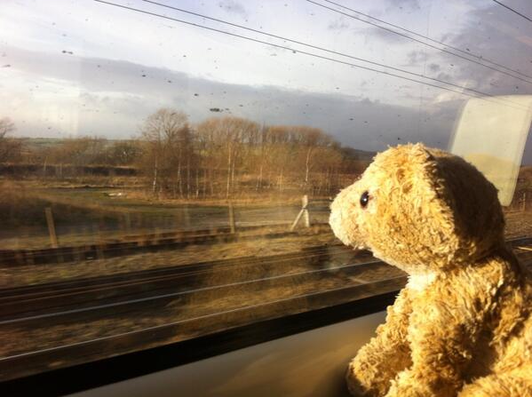
Le 13 décembre dernier, Lauren Bishop Vranch, a trouvé un petit ours en peluche à la gare de King's Cross, à Londres. La jeune femme a récupéré le doudou et a posté sa photo sur Twitter, afin de retrouver son propriétaire. «Je viens de trouver cet adorable petit bonhomme. Retrouvons son propriétaire, Twitter», a-t-elle écrit. En attendant que son appel soit entendu, l’Anglaise a décidé d’apporter la peluche avec elle en week-end, à Newcastle. A l’image du nain de jardin dans Amélie Poulain, elle l’a pris en photo dans chacun des lieux visités, de l’hôtel au théâtre en passant par le pub. Finalement, après son merveilleux périple, une famille s’est enfin manifestée sur Facebook. «Ma fille Phoebe a pleuré tout le week-end, écrit la mère de l'enfant, je viens de lui montrer les photos et elle est aux anges! Merci à vous tous!», a écrit une mère, soulagée pour sa fille. Un miracle de l’Internet, à quelques jours de Noël.

